Новый подход к использованию галлиевых комплексов донорно-акцепторных циклопропанов в реакциях с диенами
Князев Д.А.,^{1,2} Новиков Р.А¹
Студент, 3 курс специалитета
¹ Институт органической химии им. Н. Д. Зелинского РАН,
119991 Москва, Ленинский просп. 47
² Высший химический колледж РАН, Российский химико-технологический университет имени Д.И. Менделеева, 125047, Москва, Миусская пл., 9
E–mail: dani.fursten@gmail.com
Одним из ведущих направлений в развитии химии донорно-акцепторных циклопропанов (ДАЦ) стало использование GaCl₃ в качестве кислоты Льюиса [1]. Данная замена привела к значительному изменению реакционной способности ДАЦ вследствие раскрытия циклопропанового кольца и образованием галлиевых 1,2-цвиттер-ионных интермедиатов, в частности в реакциях с алкенами и ацетиленами [2]. Нам представлялось важным исследовать взаимодействие данных интермедиатов с диенами.
Следует отметить, что в литературе известны примеры реакций ДАЦ с диенами в присутствии различных кислот Льюиса, однако почти все описанные процессы включают генерирование из ДАЦ 1,3-цвиттер-ионных интермедиатов с формальным протеканием реакций [3+2]- и [3+4]-циклоприсоединения.
Мы же в своей работе показали, что использование предварительно генерированных 1,2-цвиттер-ионных интермедиатов (из 2-арилциклопропан-1,1-дикарбоксилатов и GaCl₃) позволяет в зависимости от природы диенов реализовать несколько новых направлений. Так, при взаимодействии с изопреном протекает как формальное [4+2]-циклоприсоединение с образованием замещенных циклогексенов 1, так и аннелирование по бензольному кольцу с образованием 2,3-бензобицикло[3.3.1]нонена 2. Селективность процесса зависит от природы исходных субстратов. Из других направлений реакции необходимо отметить пример формального [2+2]-циклоприсоединения галлиевого комплекса к двойной связи норборнадиена (соединение 3), а также образование продукта двойного бензоаннелирования 4 с 1,4-дифенилбутадиеном.
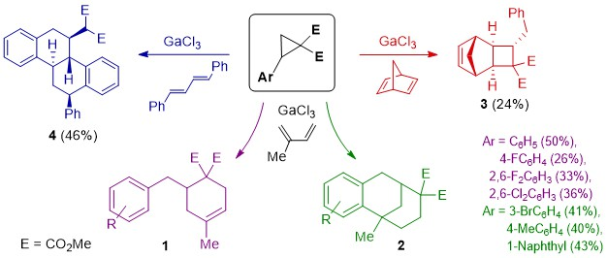
Докладчик выражает благодарность М.А. Белой за научное руководство. Работа выполнена при финансовой поддержке РНФ в рамках научного проекта № 19-73-10210.
Литература
1. Novikov R.A., Tomilov Yu.V. Dimerization of Donor-Acceptor Cyclopropanes, Mendeleev Commun. // 2015, 25, 1–10.
2. Novikov R.A., Tarasova A.V., Denisov D.A., Borisov D.D., Korolev V.A., Timofeev V.P., Tomilov, Yu. V. [4+2] Annulation of Donor−Acceptor Cyclopropanes with Acetylenes Using 1,2-Zwitterionic Reactivity // J. Org. Chem. 2017, 82, 2724–2738.

